Prošlost, sadašnjost i budućnost

- Poveži pojmove.
vrijeme koje se sada događa
prošlost
vrijeme koje se dogodilo
sadašnjost
vrijeme koje će se dogoditi
budućnost

- Napiši koje vrijeme prikazuje slika: budućnost, prošlost, sadašnjost.

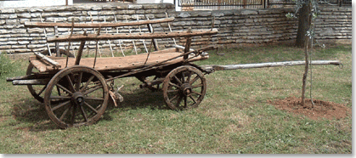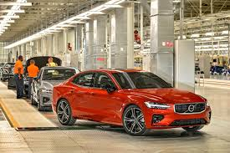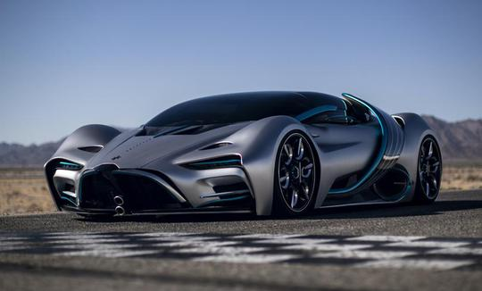

_________________ _________________ _________________

- Zaokruži slovo ispred točnog odgovora.

Događaji koji su se zbili prije nekoliko dana pripadaju

- sadašnjosti

b) budućnosti

- prošlosti

- Prouči slike pa odluči na koju ćeš crtu napisati budućnost, a na koju prošlost.

JA

__________________ ___________________

